ASIGNATURA: DISEÑO ASISTIDO POR COMPUTADORA
INTRODUCCION SOFTWARE SKECHUP
Google SketchUp es un programa de diseño 3D muy fácil de usar que permite crear, compartir y presentar modelos 3D. La potencialidad de este software se incrementa con los plug-in (complementos) que se pueden descargar e instalar. Por ejemplo, el plug-in Sketchyphysics, simula el efecto de gravedad en los objetos. Los modelos 3D creados con SketchUp pueden geolocalizarse en Google Earth.

Link de descarga versión 8 (copiar y pegar en el navegador)
https://drive.google.com/file/d/1bAIl8Ru9EDbe9gUzi2FjVqN8Y3panlWr/view?usp=sharing

Se adjunta tutorial que incluye link de descarga.

Pantalla de inicio (usamos Plantilla sencilla – Metros)
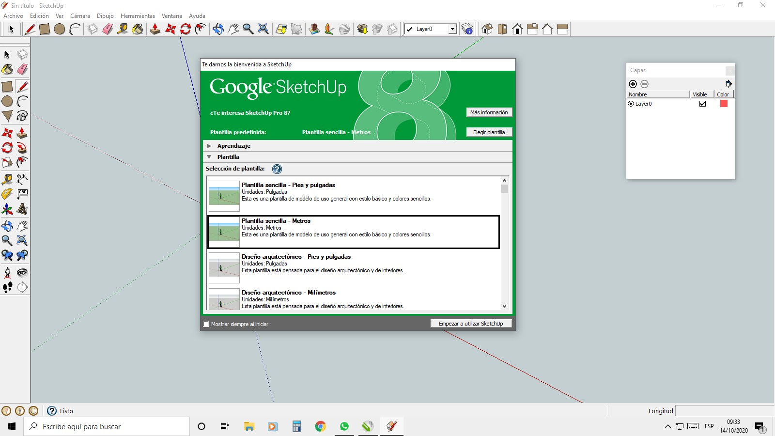
Entorno de trabajo
Barra de herramientas
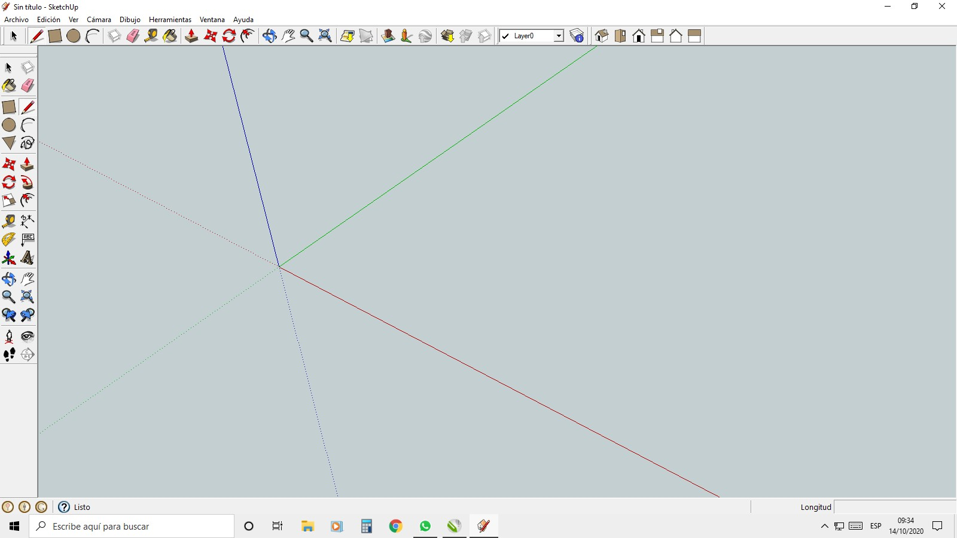
Ejes X(rojo) – Y(verde) – Z(azul)
Barra de herramientas
Área de trabajo

Dibujando en las distintas direcciones
Dirección eje VERDE
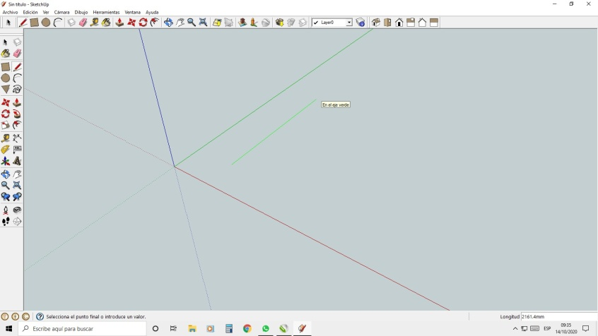
Dirección eje ROJO
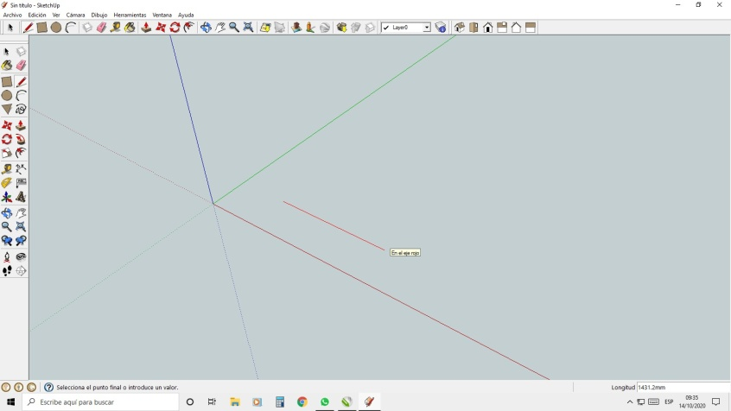
Dirección eje AZUL
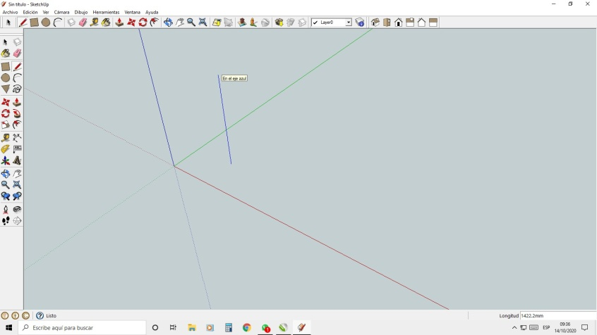

Nuestra línea va a cambiar de color cuando nos encontramos paralelo al eje de referencia que necesitamos.
Método de modelado
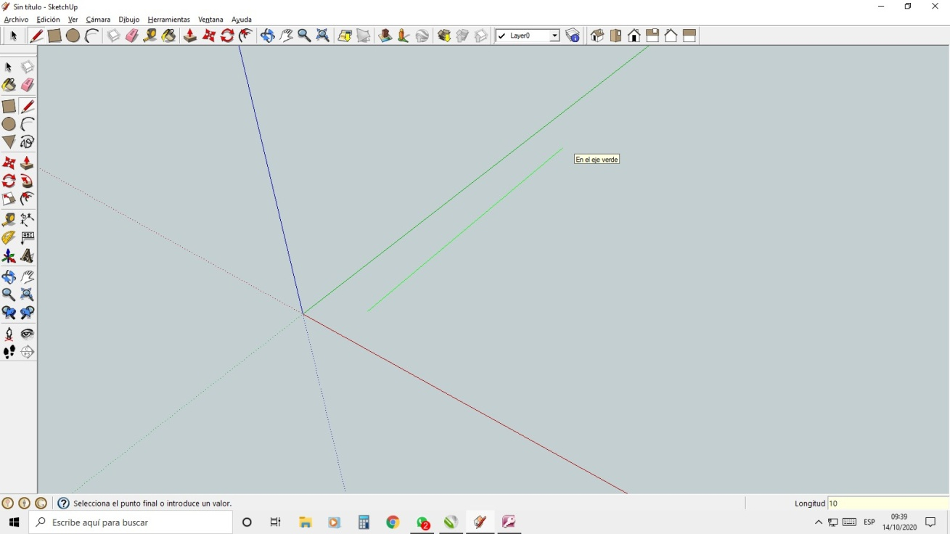
3-Indicamos la longitud 10 y (ENTER)

2-Dirección eje VERDE
1-Punto inicial
El puntero queda posicionado esperando nueva dirección y longitud.
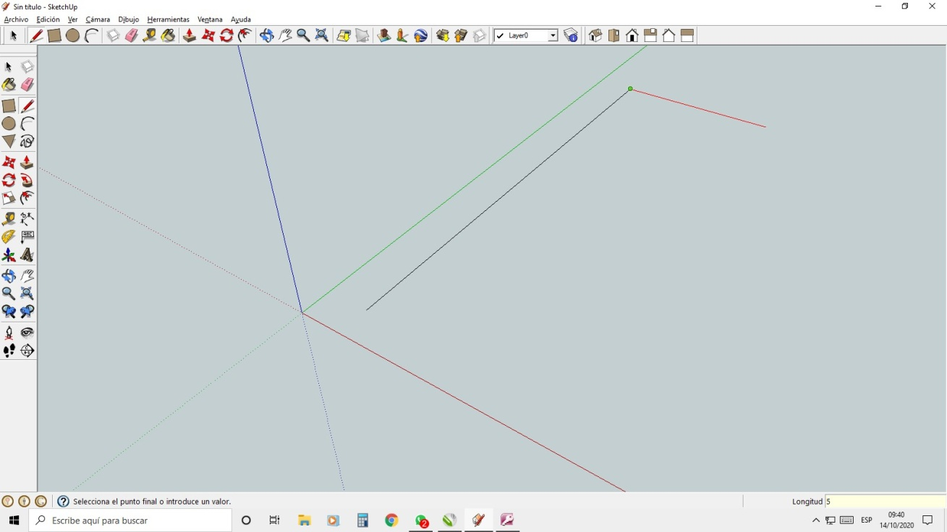
1-Dirección eje ROJO
2-Indicamos la longitud 5 y (ENTER)

Continuamos de la misma forma…..

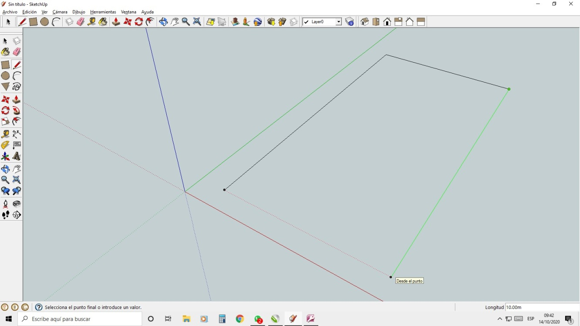
2-Indicamos la longitud 10 y (ENTER)

1-Dirección eje VERDE
Cerramos la figura uniéndola con el punto inicial.
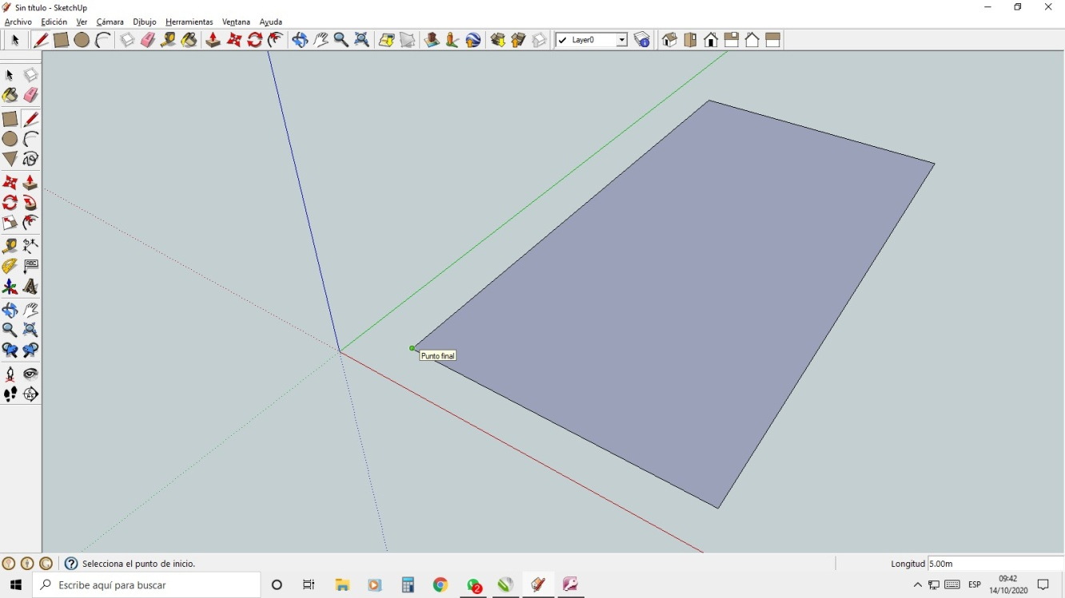
Quedó materializada nuestra figura de 5x10.
La figura queda definida por sus cuatro lados generando una superficie en el plano X-Y.
Podemos dibujar en cualquiera de los 3 planos (X-Y), (X-Z), (Y-Z), lo único que tenemos que prestar atención es cuando vamos dibujando, que nuestra línea cambie de color en función de la dirección que queremos dibujar. Ese cambio de color nos asegura que estamos dibujando paralelo a la dirección (X ROJO) (Y VERDE) (Z AZUL).
Una vez que tenemos nuestra superficie generada, podemos a partir de ésta, generar nuestro volumen (3D), mediante la herramienta
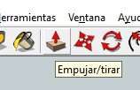 seleccionamos esa herramienta, marcamos con el puntero cuál es la superficie que queremos estirar y luego moviendo el cursos en las dos direcciones posibles (para éste caso: Z para arriba (+) y Z para abajo (-)
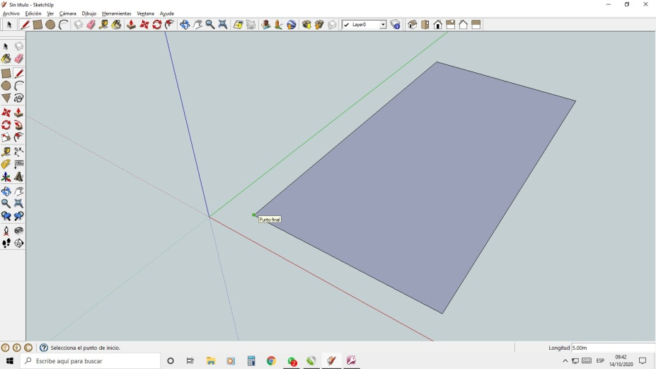
Ejemplo: hacia arriba, dirección (AZUL) Z (+), solo resta indicar la longitud de ese estiramiento, lo hacemos de la misma forma, indicando numéricamente en el cuadro de distancia
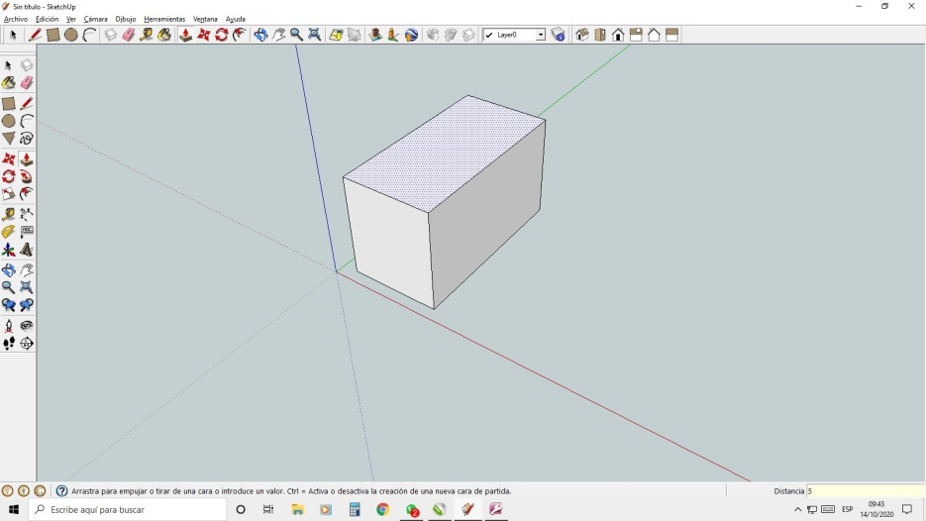
Indicamos la longitud y (ENTER)

